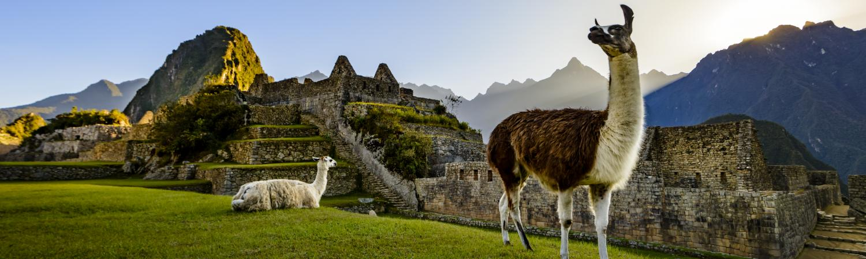


Escapada a Cusco
4 DIAS | 3 NOCHES desde 551 US$ por persona en habitación doble

VALIDEZ
03 Enero al 15 Diciembre de 2026.

NUESTRO PROGRAMA INCLUYE
- Traslado aeropuerto / hotel / estación de tren/ hotel / aeropuerto.
- 3 noches de alojamiento en Cusco en categoría de hotel seleccionado con desayuno.
- Medio día Visita de la ciudad.
- Fd Excursión a Machu Picchu - Almuerzo buffet en restaurante local
TARIFAS
Categoría de Hotel | Tren | Vigencia 2026 | Single | Doble | Triple | Niño con Cama (2-11 años) | Niño sin Cama (2-6 años)
Económica | Expedition (Perú Rail) | 02 Ene a 15 Dic | 653 | 551 | 539 | 399 | 285
Turista | Expedition (Perú Rail) | 02 Ene a 15 Dic | 674 | 563 | 599 | 459 | 285
Turista Superior | Expedition (Perú Rail) | 02 Ene a 15 Dic | 761 | 593 | 569 | 429 | 285
Primera | Expedition (Perú Rail) | 02 Ene a 15 Dic | 785 | 605 | 575 | 435 | 285
Primera Superior | Expedition (Perú Rail) | 02 Ene a 15 Dic | 881 | 671 | 623 | 483 | 285
Lujo | Expedition (Perú Rail) | 02 Ene a 15 Dic | 1466 | 944 | 941 | 801 | 285
Lujo Superior (1) | Expedition (Perú Rail) | 02 Ene a 15 Dic | 1568 | 995 | 941 | 801 | 285
Suplemento por tren Vistadome en compartido |  |  | 72 | 72 | 72 | 72 | 56
**Tarifas por persona, por programa, en USD**
- Triple calculada en base a una persona adicional en la habitación.

- Fechas Black-out: Semana Santa; Inti Raymi; Fiestas Patrias.

HOTELES PREVISTOS
CUSCO - HOTELES SELECCIONADOS 2026 O SIMILAR

ECONOMICA |  | PRIMERA |  | LUJO
Mabey Cusco |  | José Antonio Cusco |  | Palacio del Inka , a Luxury Collection (Classic)
Anden Inca |  | San Agustín Plaza |  | Aranwa Cusco Boutique Hotel
TURISTA |  | PRIMERA SUPERIOR |  | JW Marriott El Convento Cusco (Inka Wall)
Tierra Viva Cusco Saphi |  | Jose Antonio Cusco |  | LUJO SUPERIOR
Centro By Casa Andina Cusco Saphi |  | Costa del Sol Ramada Cusco |  | Palacio del Inka, a Luxury Collection (Deluxe)
Taypikala Hotel Cusco |  | Hampton by Hilton Cusco |  | JW Marriott El Convento Cusco (Deluxe)
TURISTA SUPERIOR
Terra Andina Mansion Colonial
Tierra Viva Cusco Centro

ITINERARIO
DÍA 1: CUSCO
Llegada a Cusco y asistencia y traslado al hotel. Por la tarde, recorrido exclusivo de la ciudad que inicia con una visita a la Plaza de San Cristóbal para disfrutar de una vista panorámica de la ciudad. Luego, visitaremos el Mercado de San Pedro, donde nos empaparemos del sabor local y conoceremos más de cerca los productos de la zona en este mercado que lo tiene todo y abastece a la ciudad completa. Luego, el Templo de Qorikancha nos recibe con toda su magnificencia y su fastuosidad, paredes que estuvieron revestidas de oro. Desde San Blas, el barrio de los artesanos, bajaremos a pie por la calle Hatun Rumiyoc encontrando a nuestro paso el palacio Inca Roca, hoy el Palacio Arzobispal, tendremos tiempo para admirar la mundialmente famosa Piedra de los Doce Ángulos. Seguiremos a la Plaza de Armas para visitar La Catedral que alberga obras coloniales de increíble valor.

DÍA 1: CUSCO |
Llegada a Cusco y traslado al hotel. Resto de la mañana libre para aclimatarnos. Alojamiento en Cusco.

DÍA 2: CUSCO
Mañana libre.
En la tarde, recorrido exclusivo de la ciudad que se inicia visitando los puntos más resaltantes del magnífico y artístico distrito de San Blas, una mixtura de la cultura inca y española. En el camino, apreciaremos la Plazoleta Nazarenas, rodeada de edificios coloniales como la antigua sede de la universidad San Antonio Abad y junto a ella la iglesia del mismo nombre. Luego, seguiremos hacia la Plaza de Armas para visitar La Catedral que alberga obras coloniales de increíble valor. Continuaremos hacia el Koricancha, cuyo nombre en quechua es Quri Kancha (Templo Dorado) que nos recibe con toda su fastuosidad. Alojamiento en Cusco.

DÍA 3: CUSCO/MACHU PICCHU/CUSCO
Nos dirigiremos hacia la estación de tren desde donde partiremos en tren para conocer una de las 7 Maravillas del Mundo. Arribaremos a la estación de Aguas Calientes, donde nuestro personal nos asistirá para abordar el transporte que ascenderá por un camino intrincado obsequiándonos una espectacular vista del río Urubamba que da forma al famoso cañón. La Ciudad Perdida de los Incas, Machu Picchu, nos recibirá con sus increíbles terrazas, escalinatas, recintos ceremoniales y áreas urbanas. La energía emana de todo el lugar. Luego de una visita guiada, almorzaremos en uno de los restaurantes de la zona. A la hora coordinada, retornaremos en tren y seremos trasladados al hotel en Cusco. Alojamiento en Cusco.

DÍA 4: CUSCO/LIMA | INC: D.
A la hora coordinada, traslado al aeropuerto para abordar nuestro vuelo de salida.

INFORMACIÓN ADICIONAL
- En caso de que algún tour no esté disponible en el momento del viaje, estaremos ofreciendo una alternativa de tour o el reembolso del mismo.
- Valores no válidos para Carnaval, Semana Santa, congresos, eventos, feriados locales. Consultar fechas al momento de la reserva.
- Tarifa de child corresponde a 1 menor compartiendo habitación con 2 adultos. Habitación triple no acepta child.
- Los servicios pueden cambiar por cuestiones climáticas o de fuerza mayor.
- La hora de inicio de los paseos puede cambiar. En caso de algún cambio, la información será comunicada al pasajero con el nuevo horario.
- En caso de fuerza mayor se podrá usar un hotel de la misma categoría.
- Valores para pasajeros individuales.
- Sujetos a disponibilidad al momento de reservar y a cambios sin previo aviso.
- Tarifa de programas solo válido para fechas indicadas, no aplica para festividades locales, navidad, año nuevo y otras indicadas por el operador.
- El programa está cotizado en la categoría habitación más económica del hotel, para categorías superiores cotizar.
- Traslados señalados desde aeropuerto en servicio regular.
- Posibilidad de reservar excursiones, entradas y ampliar las coberturas del seguro incluido. Consulta condiciones.
- Este programa no incluye ticket aéreo ni impuestos aéreos.

POLITICAS DE CANCELACIÓN
Por los conceptos que a continuación se indican:
- Cancelaciones y/o cambios con menos de 10 días aplica penalidades, las mismas pueden estar sujetas a penalidad de acuerdo con la temporada, hotel y/o destino.
- No show o no presentación por parte del pasajero aplicara cargos o pago del importe total del viaje, abonando, en su caso, las cantidades pendientes, salvo acuerdo de las partes en otro sentido.

